АДМИНИСТРАЦИЯ

КАРТАЛИНСКОГО МУНИЦИПАЛЬНОГО РАЙОНА

ПОСТАНОВЛЕНИЕ

06.09.2024 года № 1096

|  |
| --- |
| О внесении изменений в постановление администрации Карталинского муниципального района от 11.10.2022 года № 1014 |

В соответствии с пунктом 19 Порядка разработки и утверждения органами местного самоуправления схемы размещения нестационарных торговых объектов на земельных участках, в зданиях, строениях, сооружениях, находящихся в государственной или муниципальной собственности, утвержденным постановлением Правительства Челябинской области от 25.01.2016 года № 5-П и руководствуясь протоколом № 3 от 22.08.2024 года заседания комиссии по формированию и согласованию проекта Схемы размещения нестационарных торговых объектов на земельных участках, в зданиях, строениях, сооружениях, находящихся в государственной или муниципальной собственности,

администрация Карталинского муниципального района ПОСТАНОВЛЯЕТ:

1. Внести в постановление администрации Карталинского муниципального района от 11.10.2022 гола № 1014 «Об утверждении Схемы размещения нестационарных торговых объектов на территории Карталинского муниципального района» (с изменениями от 30.08.2023 года № 900, от 22.09.2023 года № 1017) следующие изменения:

1) в приложении 1 к указанному постановлению Схему размещения нестационарных торговых объектов на земельных участках, в зданиях, строениях, сооружениях, находящихся в муниципальной собственности Карталинского муниципального района дополнить пунктами 27 и 28 следующего содержания:

|  |  |  |  |  |  |  |  |  |
| --- | --- | --- | --- | --- | --- | --- | --- | --- |
| «27 | в 7 метрах на северо-запад от ориентира по адресу: Челябинская область, город Карталы, улица Калмыкова, д.2 | павильон | 18 кв.м | 18 кв.м |  |  | Для предприни-мательской деятель-ности | муниципа-льная |
| 28 | в 13 метрах на северо-запад от ориентира по адресу: Челябинская область, город Карталы, улица Калмыкова, д.2 | павильон | 18 кв.м | 18 кв.м |  |  | Для предприни-мательской деятель-ности | муниципа-льная» |

2) в приложении 2 к указанному постановлению, графическую часть Схемы размещения нестационарных торговых объектов на земельных участках, в зданиях, строениях, сооружениях, находящихся в муниципальной собственности Карталинского муниципального района дополнить схемой следующего содержания:

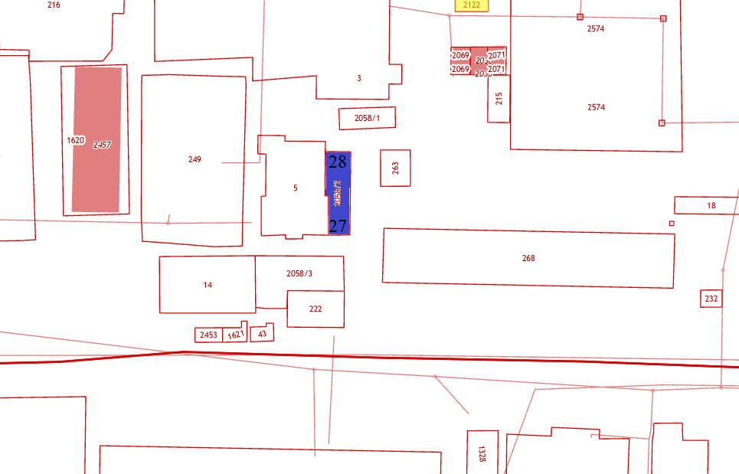

27) в 7 метрах на северо-запад от ориентира по адресу Челябинская область, город Карталы, улица Калмыкова, д.2

28) в 13 метрах на северо-запад от ориентира по адресу Челябинская область, город Карталы, улица Калмыкова, д.2.».

2. Разместить настоящее постановление на официальном сайте администрации Карталинского муниципального района.

3. Контроль за исполнением настоящего постановления возложить на заместителя главы по муниципальному имуществу, земельным и правовым вопросам Карталинского муниципального района Максимовскую Н.А.

Глава Карталинского

муниципального района А.Г. Вдовин